实验三 nachos下的线程编程
一．任务：使用nachos线程系统解决电梯同步问题
在此之前需要先实现两个原语“栅栏”和“闹钟”，这两个原语将有助于电梯同步问题解决方案的实现
二．目标：提高两方面的技能
编写正确的并发程序
应对并发编程中常见的陷阱：竞争、死锁、饥饿等
三．实验内容
1) EventBarrier：EventBarrier与某个 事件 相联系。事件有signaled和unsignale两种状态。线程想通过事件时必须等待 事件 被另外线程 signal。只有当所有进入事件的线程完成动作时 发出signal的线程才将事件状态设为unsignaled
2) AlarmClock：AlarmClock让某个线程停止指定时间单位。当事件到达时重新将线程放入就绪队列。
3 )Elevator：实现Elevator类
四．实验结果
1．EventBarrier
EventBarrier类
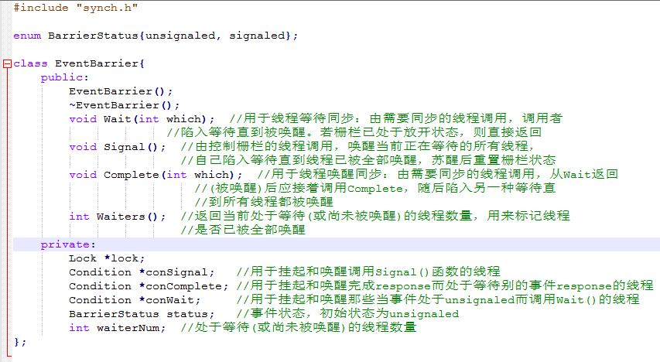
主要函数：
void Wait() –用于线程等待同步：由需要同步的线程调用，调用者陷入等待直到被唤醒。若栅栏已处于放开状态，则直接返回
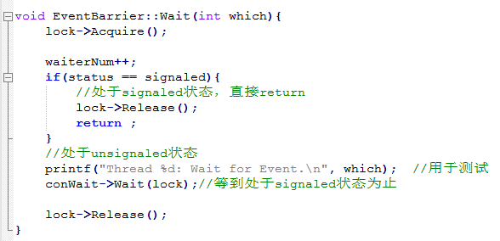
void Signal() –由控制栅栏的线程调用，唤醒当前正在等待的所有线程，自己陷入等待直到线程已被全部唤醒，苏醒后重置栅栏状态。
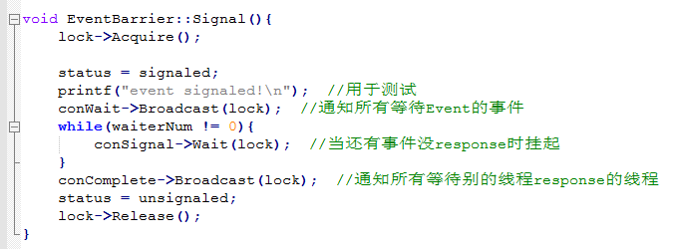
void Complete() –用于线程唤醒同步：由需要同步的线程调用，从Wait返回（被唤醒）后应接着调用Complete，随后陷入另一种等待直到所有线程都被唤醒。
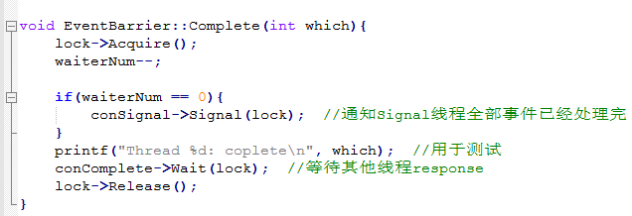
int Waiters() –返回当前处于等待（或尚未被唤醒）的线程数量，用来标记线程是否已被全部唤醒。
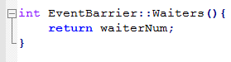
测试描述：
测试中主线程来释放Signal信号。Thread1,2在主线程Signal之前调用Wait()函数。
测试代码：
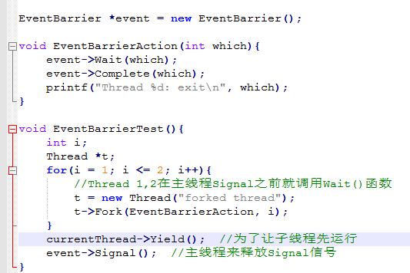
测试结果截图：
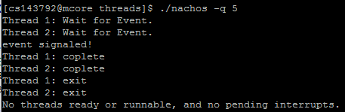
2.Alarm
Alarm类
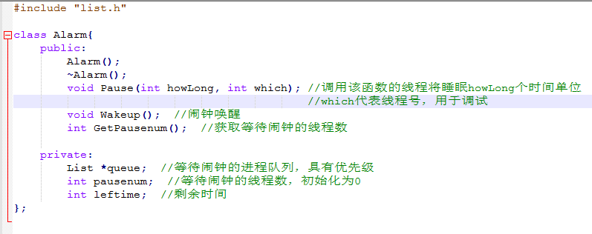
主要函数：
Alarm::Pause(int howLong)：调用该函数的线程将睡眠howLong个时间单位（具体单位时间可自拟）；函数执行时线程应把自己和闹醒时刻存入队列中然后陷入睡眠，此操作过程应为原子操作（可以使用“禁止中断”实现）。
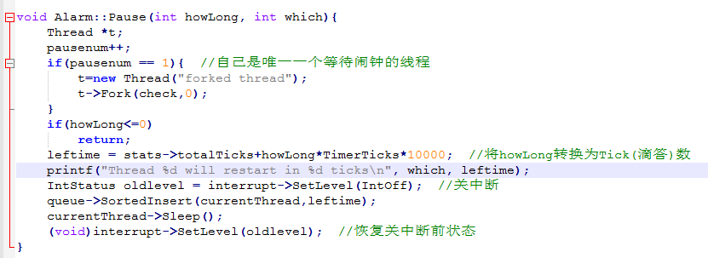
Alarm::Wakeup()闹钟唤醒函数：每当时间中断发生时调用（请自己找到时间中断处理函数）。函数执行时，遍历已存入队列的闹钟记录，判断是否已到时，如果是则移除该记录并唤醒相关线程（使之转为runnable状态），此操作过程应为原子操作（可以使用“禁止中断”实现）；
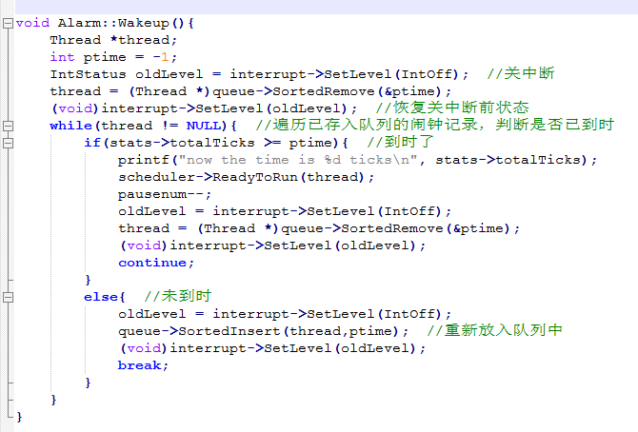
中断发生时调用闹钟唤醒函数：
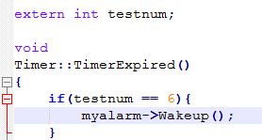
在这里，myalarm是一个共享对象，函数跨文件调用写法仿照interrupt的写法。
int GetPausenum()：获取等待闹钟的线程数
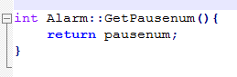
void check(int which)：反复检查当前有几个等待闹钟的线程，若为零则结束，若不为零则切换。
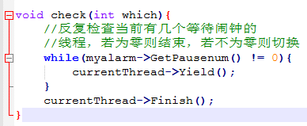
实现Alarm的特别注意事项
- 如果系统中没有线程处于runnable状态，哪怕有线程在等待闹钟，nachos也将自动退出。为了避免这种情况的发生，在Alarm::Pause(int howLong)函数中，当发现自己将成为唯一一个等待闹钟的线程时，创建一个“打酱油”线程，该线程反复检查当前有几个等待闹钟的线程，若为零则结束，若不为零则切换（比较猥琐，但是推荐）；
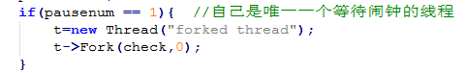
2.初始的nachos代码只有在使用“-rs”选项的情况下才会启动时间中断，可对threads/system.cc稍做修改使得不论“-rs”选项使用与否，时间中断都会被启用，但是，不允许修改timer.cc或timer.h ！
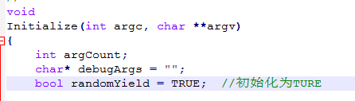
测试描述：
共四个线程，每个线程设置的howLong为1~200随机数。
测试代码：
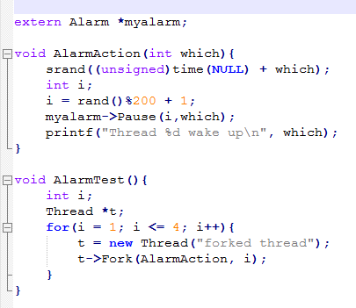
测试结果截图：
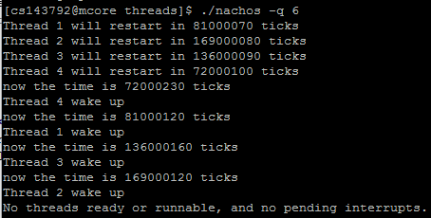
Elevator
解决思路：先对Elevator.h中注释的rider的描述中确定了Elevator及Building的接口作用。从rider中我们可知，building的CallUp及CallDown类似于我们现实电梯的按上按下按钮，当rider执行完此类操作后，等待电梯的到来，此时执行building的AwaitUp或AwaitDown。当上了电梯之后，即enter（）成功后，rider执行elevator的RequestFloor，当到了目的楼层以后，rider出电梯。因此我们可以确定Elevator及Building的这些外部接口.
此外，根据提示，我们在每一层楼设置了三类事件栅栏：
UpBarrier
DownBarrier
ExitBarrier
当某一层楼有一个乘客线程要乘坐电梯时，便有一个请求信号给电梯，电梯便响应，并设置相应的电梯状态。电梯移动过程中乘客便阻塞在相应楼层，当电梯到达后，电梯开门，将乘客从事件栅栏中释放，自己阻塞，乘客进入电梯，如果是最后一个近来，释放电梯。随后电梯关门。乘客在电梯里请求要去的目的楼层，并阻塞在电梯里的条件变量，直到当电梯到达所要去的目的楼层时，电梯开门，将乘客从条件变量释放。乘客出电梯，至此，一个乘客线程结束。
我们对电梯设置了三种状态：Up Down 还有Suspend，当building上所有rider没有请求时，空的电梯被挂起在条件变量StandBy上，当有请求的时候，在第一次CallUp或CallDown里面Broadcast唤醒所有Suspend的电梯。然后电梯继续正常执行，即运行RunLoop。
我们设置了一个队列CallQueue用于记录rider的请求，队列中每个元素的值表示了rider所在的楼层和方向的乘积（floor×±1），每次电梯调用HandleCall取队首元素获取当前请求。当电梯到达某一楼层时，将调用HandleFloor搜索队列中所有的处于当前楼层且同方向的请求，删除该请求，并处理该请求。
电梯程序的演示：
命令：./nachos -q 7 -h <floorNum> -i <elevatorNum> -j <riderNum> -k <loadNum>
其中floorNum为楼层数目，默认值为10；
elevatorNum为大楼中电梯的数目，默认值为1；
riderNum为测试程序中设置的乘客数目，默认值为0；
loadNum为每台电梯的最大承载量，默认值为1000。
输入：./nachos –q 7 –h 10 –i 1 –j 10 –k 5
运行结果截图：
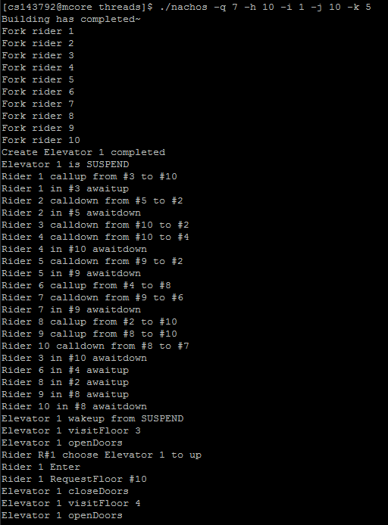
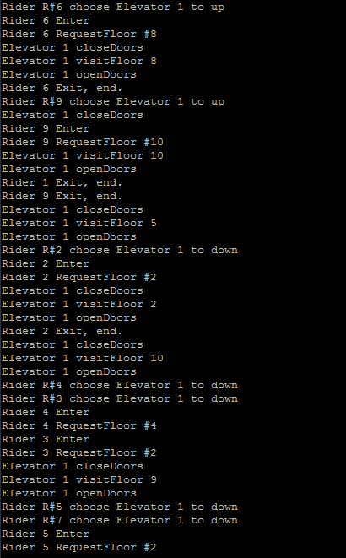
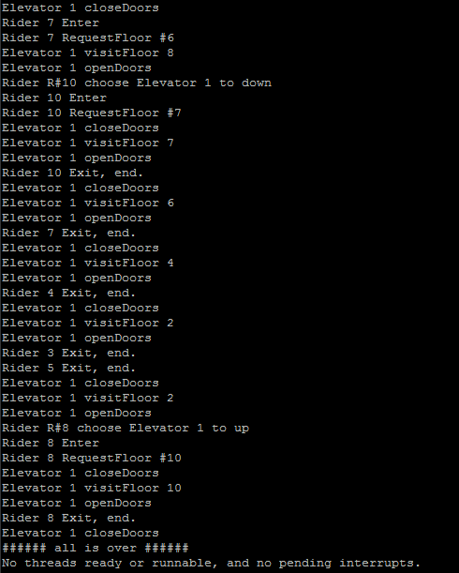
总结：
- 通过对事件栅栏原语及应用，我们对线程的同步机制，以及信号量的应用有了进一步的理解。特别是在电梯的实现中，通过栅栏的应用，我们对栅栏原语使用的情景有了一定了了解。事实上，栅栏原语是一个能够很好模拟现实的工具。
- 通过对闹钟原语的实现，了解了nachos中的中断机制，以及操作系统中时间片及轮询调度在nachos的应用。
- 在实现电梯的过程，我们组花了比以前实验多的时间，主要原因是对实现电梯的整体思路不太明确，而且由于电梯的实现是两个类，多个不同线程的交互，考虑的东西比较多，所以在调度上，我们也花了挺多时间调试，例如，我们在building上设置了两个进电梯的EventBarrier，在实现中，我们就忘记了对另外一个barrier进行complete处理。
- 总之，这次试验学到了很多调试技巧及其知识。对于多个线程的交互也比较熟悉，考虑问题的方式也比较全面。

